|  |  |  |
| --- | --- | --- |
| E:\Чехия\Сырный семинар прибамбасы\Фото Наташмны\_DSC0294.jpg | **СЫРНАЯ КАРУСЕЛЬ**  **6-7 февраля 2017 г.**  **Сыры типа «паста филата»: ПРОВОЛОНЕ, СУЛУГУНИ, БУРРАТА, ОШТЬЕПОК** | C:\Users\Юлия\AppData\Local\Microsoft\Windows\INetCacheContent.Word\IMG_1724.jpg |

На этом курсе мы будем отрабатывать 4 сыра с разбором всех нюансов и возможных непредвиденных обстоятельств, которые могут возникнуть в процессе приготовления и созревания сыров в ваших условиях.

Мы будем рассматривать, какие последствия стоит ожидать при отступлении от технологии на разных этапах. Структура занятий позволит вам глубоко изучить и хорошо запомнить процесс работы с конкретным сыром. Сыры мы будем готовить из молока, по крайней мере, от двух разных хозяев или больше. Вы можете привезти свое молоко по предварительной договоренности и посмотреть, как оно поведет себя в процессе приготовления предлагаемых сыров.

Уникальная структура экопарка ЯСНОПОЛЕ с фермой, мини-зоопарком, будущей сыродельней и рестораном даст возможность узнать больше о возможностях туристического бизнеса вокруг сыроделия, а дружеская атмосфера– приятно провести время. В ЯСНОПОЛЕ приезжайте с семьей!

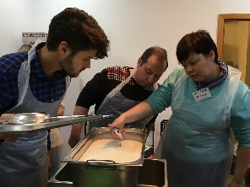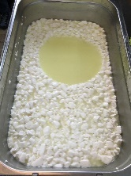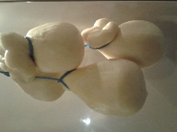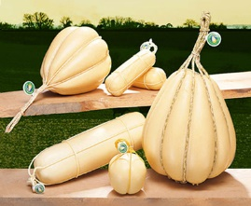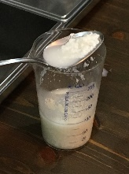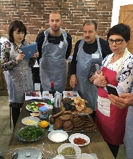

**Изучение технологических процессов будет включать:**

* *Необходимое качество молока для данного сыра*
* *Помещение сыродельни, ошибки обустройства и поддержания в пригодном состоянии*
* *Оптимальное оборудование для различных объемов перерабатываемого молока*
* *Ферменты, культуры и их вариации*
* *Посуда, ножи и конечный результат*
* *Влияние температуры, способа нарезания сырной массы, интенсивности перемешивания и раскладки в формы на конечную структуру данного сыра*
* *Определение готовности сырной массы для вытягивания без pH-метра и с ним*
* *Способы формования, прессования*
* *Диапазон температуры для посола сыра в рассоле, продолжительность соления*
* *Способы сохранения сыра, уход, влияние температуры и помещения для созревания*
* *Продление срока годности сыра, применение в приготовлении блюд*
* *Ответы на вопросы по изготовлению сыров этого семинара и предыдущим семинарам*

**Мы приготовим 4 сыра:**

|  |  |
| --- | --- |
| https://upload.wikimedia.org/wikipedia/commons/3/34/Provolone_Dolce.jpg | * **ПРОВОЛОНЕ**   Твёрдый нежирный итальянский сыр, традиционно вырабатываемый из коровьего молока. Вкус может быть маслянистым, сливочным, пикантным, что зависит от характеристик молока и традиций местного производства.  Срок созревания варьируют от нескольких дней до нескольких |

месяцев в зависимости от разновидности сыра, который планируют приготовить. Текстуру сыра можно получить мягкой или упругой, с небольшим количеством глазков. Он имеет тонкую, гладкую корочку, обычно с бороздами от веревок. Форма сыра может быть любой – в форме груши, колбаски, дыни и т.д. Сыр используют для запекания, полают в сырной тарелке, с овощами, в качестве аперитива.

|  |  |
| --- | --- |
| http://syrar.cz/wp-content/uploads/2016/04/sta%C5%BEen%C3%BD-soubor-6.jpg | **БУРРАТА** Мягкий тягучий сыр в форме, напоминающий завязанный мешочек с начинкой внутри. Это один из известнейших [итальянских](https://ru.wikipedia.org/wiki/%D0%98%D1%82%D0%B0%D0%BB%D0%B8%D1%8F) деликатесных свежих [сыр](https://ru.wikipedia.org/wiki/%D0%A1%D1%8B%D1%80)ов, изготавливаемый из сливок и молока [буйволицы](https://ru.wikipedia.org/wiki/%D0%91%D1%83%D0%B9%D0%B2%D0%BE%D0%BB) или [коровы](https://ru.wikipedia.org/wiki/%D0%9A%D0%BE%D1%80%D0%BE%D0%B2%D0%B0), пользуется большой популярностью благодаря нежнейшему вкусу и оригинальной подаче. |

В качестве начинки можно использовать рикотту, кусочки моцареллы, маскарпоне с маслом, сметану и то, на что способна ваша фантазия. Тесто, которое готовится по рецепту классической моцареллы (сыр типа «паста филата»), вытягивают в лепешку, вовнутрь кладут начинку, соединяют и завязывают. Именно такая форма называется буррата. Обычно буррата долго не хранится, съедается в течение одного дня, но мы предложим полутвердый вариант для более длительной выдержки, при этом с сохранением уникальных качеств сыра.

|  |  |
| --- | --- |
| Сулгуни | **СУЛУГУНИ** Этот удивительный кавказский тягучий мягкий сыр изготавливают из козьего, коровьего, овечьего и буйволиного молока.  Сулугуни имеет чистый кисломолочный, умеренно солёный вкус и запах, плотную, слоистую, эластичную консистенцию. Допускается наличие небольшого количества глазков и пустот неправильной формы. |

Цвет сыра — от белого до желтоватого, однородный по всей массе. Сыр не имеет корки, допускается на поверхности лёгкая слоистость в виде отделяющихся слоёв.

Сыр можно по-разному сохранять и использовать в кулинарии - маринованным, консервированным, солёным, копчёным. Употребляется в пищу как молодым, так и зрелым. Традиционный сыр сулугуни имеет форму диска толщиной 3 см и весом около 1 кг.

|  |  |
| --- | --- |
|  | **ОШТЬЕПОК** Оштьепок издавна варили горцы в Татрах со стороны Польши и Словакии. Традиционно сыр делали из овечьего молока, но сейчас используют козье о коровье. Для приготовления сырной массы используют деревянные бочки. На последнем этапе ею наполняют маленькие деревянные формы, затем подвергают копчению для |

лучшего сохранения и придания особенного вкуса. Сыр хорош также без копчения, его можно жарить на гриле, мариновать в масле. Сыр очень популярен в Чехии, Польше, Словакии и Румынии, предлагается на ярмарках как деликатес в форме зверюшек, косичек и т.д.

**ПРЕДВАРИТЕЛЬНАЯ РЕГИСТРАЦИЯ ОБЯЗАТЕЛЬНА! НАЛИЧИЕ МЕСТ В ГРУППЕ И В ГОСТИНИЦЕ ОГРАНИЧЕНО.**

**Стоимость 2-дневного курса**:

- **льготная стоимость** 11 000 рублей при внесении предоплаты до 16 января 2017 г.

- 12 000 рублей при внесении предоплаты с 17 января 2017 г.

**Дополнительно:**

***Стоимость проживания:*** зависит от количества гостей, проживающих в номере, от 1170 руб.

***Стоимость 3-х разового питания:*** 900 рублей в день

**Место проведения:** территория экопарка **ЯСНОПОЛЕ** <http://yasnopole.ru/> Ясногорский район Тульской области

**Время:** Первый день - с 10.00 до 18.00 с перерывом на обед, второй день - с 10.00 до 16.00

Время окончания указано приблизительно, т.к. будет зависеть от процесса выработки сыров и количества вопросов участников.

**Доставка участников** из Москвы или от станции Кашира возможна по согласованию.

**Для регистрации** сделайте запрос в разделе «Контакт» [**http://www.syrdoma.com/visit\_us**](http://www.syrdoma.com/visit_us) на сайте: <http://www.syrdoma.com> или пришлите запрос на адрес эл. почты: [**syrdomaru@gmail.com**](mailto:syrdomaru@gmail.com)

По всем вопросам обращайтесь к Юлии Лосиковой: тел. +7 967 095 11 96, +7 910 408 08 50